IMG_256

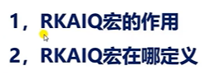

在SDK根目录-> external -> rkmedia -> examples ->rkmedia\_vi\_vo\_test.c:

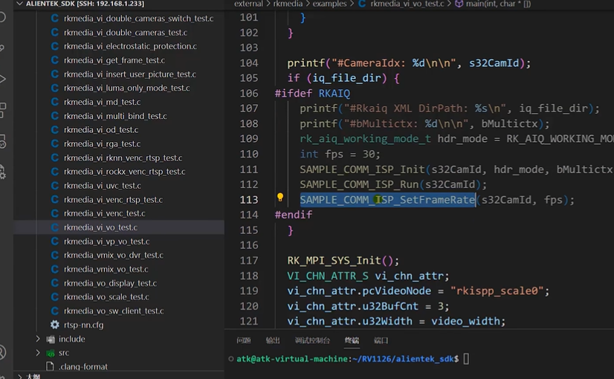

如果定义了RKAIQ:

初始化ISP、运行ISP、设置帧率。

摄像头获取到的是原始raw数据，是摄像头CMOS传感器捕捉到的光源信号转化为数字信号的最原始的数据。也就是说：raw数据是光电转化的结果。也可以说raw图像是无损画质的图像。它表示的色域非常丰富。图像非常细腻。所以raw数据是非常大的，因此非常占用空间。

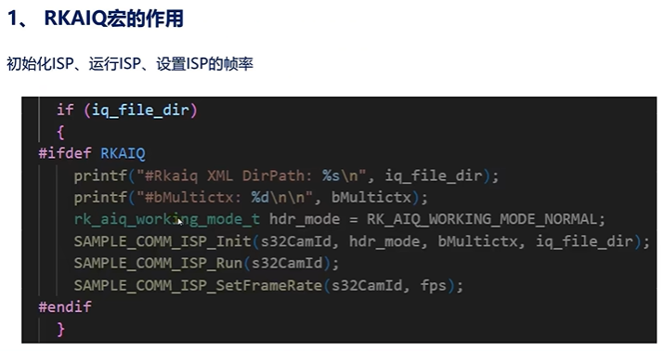

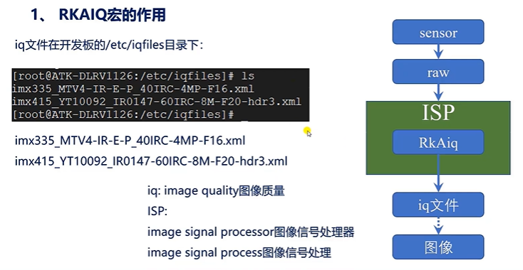

ISP就是：图像信号处理器。

当摄像头的sensor输出（也就是IMX335/415摄像头的sensor）raw格式的数据的时候，就需要ISP（RV1126的ISP）提供一系列的图像数据算法来优化raw图像（我们的屏幕无法直接显示raw数据）。Rv1126芯片内置了ISP，在RV1126上称之为ISP20。通过ISP可以将raw图像转化为：如YUV格式或RGB格式。这样屏幕才能显示。

/\*

有一些摄像头不内置ISP，如IMX6U、IMX8MM

例如板子接的MIPI屏，那么MIPI的CSI这边接收到的数据如果是raw数据的话，屏幕肯定无法正常显示。

那么要使用不带ISP芯片的器件的时候，需要在设计板子的时候加入ISP芯片，或者自己编写代码软件来处理raw数据，将其格式转化。

IM415不带有ISP，OV5640带有ISP。

\*/

那么摄像头输出raw格式的数据的时候，需要rv1126的ISP20提供一系列的图像处理算法来优化图像，此时ISP20就需要RkAiq这个模块介入。因为ISP模块上的RkAiq模块要用到iq文件中的iq参数来调整图像的质量。

Iq文件就在开发板的etc/iqfiles目录下。

所以代码里，RKAIQ的作用就是初始化ISP,运行ISP和设置ISP的色域。

RKAIQ定义在CMakeLists.txt。

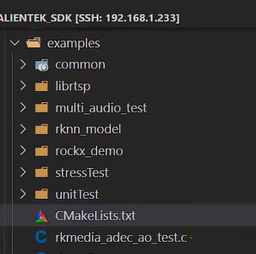

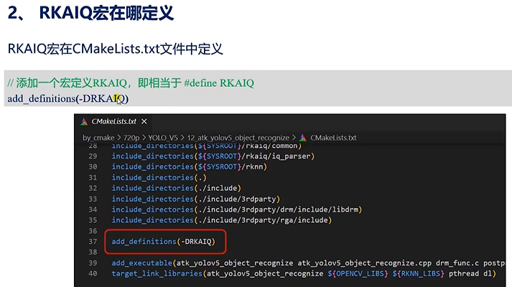

Rm -rf \* 删除所有。、

Rm -R 递归删除

